第一章问题

计算机科学与技术 2013536 汤清云

网络结构如下图所示，主机A与主机B之间通过两段链路和一台转发设备R进行连接，每条链路的长度和传输速率已经在图中标出，R采用存储转发机制。主机A向主机B发送一个长度为10000字节的报文，请回答以下问题（设电磁波传播速度为2*108米/秒）

1. 如果采用报文交换，请计算端到端的最小时延，即从主机A传输报文的第一位开始，到主机B接收到报文的最后一位为止所用的时间。
2. 如果将报文分成5个报文分组传输，请计算完成报文传输的最小端到端时延（忽略报文分组的封装开销）。

在统计多路复用机制中，端到端的时延具有不确定性，请简要分析影响端到端时延的主要因素。



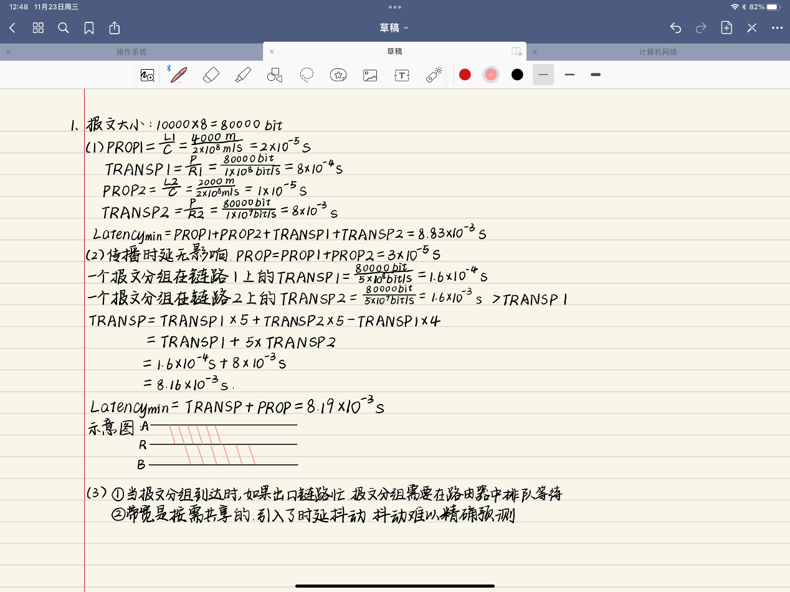

影响端到端时延的主要因素：

1. 处理时延，即检查分组首部，决定分组导向需要的时间和检查比特级别的差错需要的时间。
2. 排队时延，即分组在链路上等待传输的时间。取决于前期到达的正在排队等待向链路传输分组的数量。
3. 传输时延，将所有分组的比特推向链路的时间。主要受链路传输速率的影响
4. 传播时延，即比特上路后，在起点到路由器之间传播需要的时间。

在统计多路复用中，主机之间没有固定的报文分组到达方式，带宽按需共享，由于数据通信的单个流稳定性差，因此统计多路复用能节省资源，但是会增加时延不稳定性，主要是由于网络中队列或者缓冲导致的抖动难以精准预测

第二章问题

（1）通过使用Windows命令行模式提供的nslookup命令查询www.baidu.com的IP地址，给出结果截图，并对返回的结果进行解释。同时，利用Wireshark捕获查询的交互过程，给出结果截图，并进行简要说明。

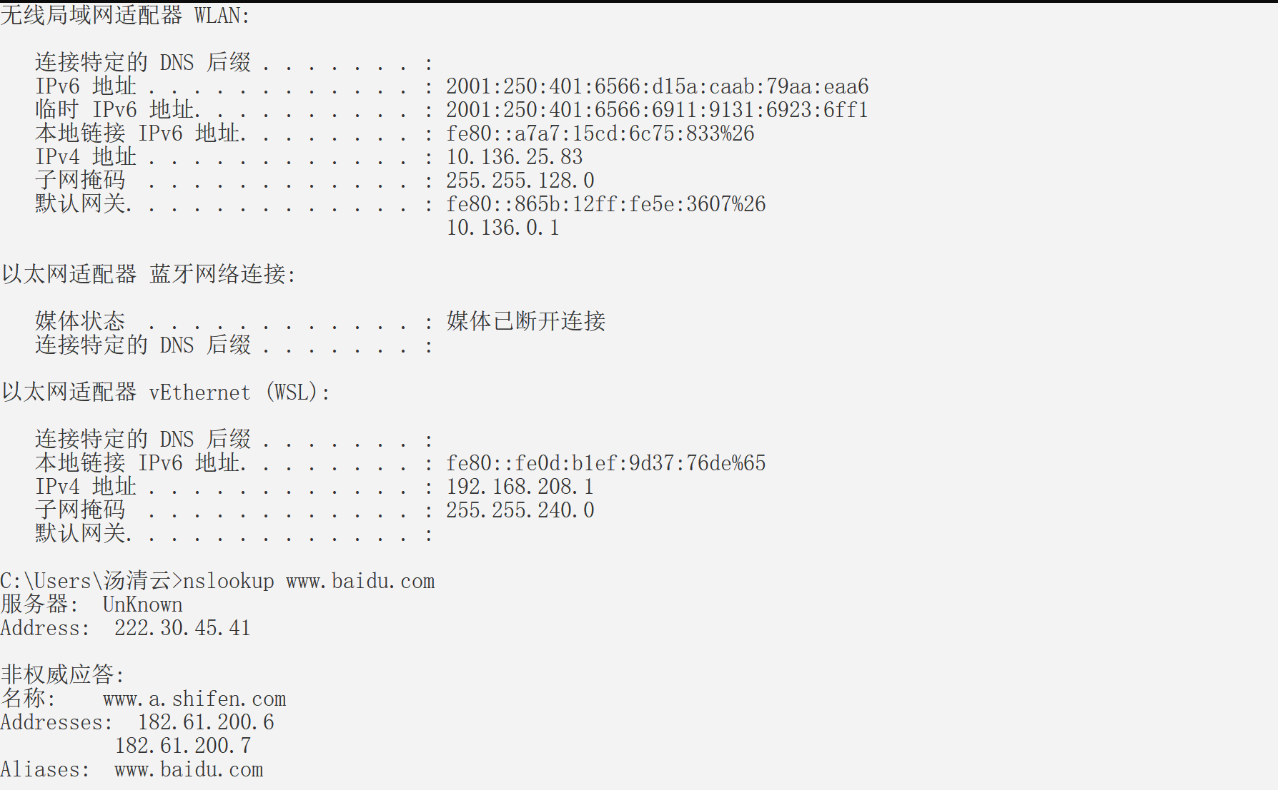

相关解释：

·服务器代表的是DNS服务器名称，这里为unknown

·Address表示的是DNS服务器地址，本机电脑的DNS服务器地址为222.30.45.41；

非权威应答结果中：

·名称表示的是百度原来的网址；

·Addresses是百度的IP地址群，根据已学内容可得知这是一个B类的IPv4地址；

·Alias代表了目标域名

Wireshark捕捉结果：

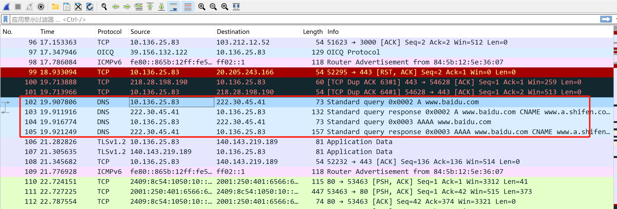

由以上捕捉结果可以看出：首先nslookup本机的地址是10.136.25.83，即本地WLAN网络的ipv4地址，而服务器地址为222.30.45.41，使用协议为DNS。再对捕捉到的结果进行具体分析如下：

·下图（分组102）为第一个包，其代表了首先本机向域名服务器发送查询请求，查询网址为[www.baidu.com](http://www.baidu.com)，是一个A类的ipv4地址。同时可以由第四行看出DNS的查询报文是由UDP发送的。由于域名指向ipv4地址，因此第一个包增加了“A”记录标识。

·第四行可以看出网络层为ipv4协议，源ip地址为10.136.25.83；目的ip地址为222.30.45.41

·第五**行表示**传输层为UDP协议，源端口为50980，目的端口为53（DNS默认使用端口）

·应用层为DNS协议。

|  |  |
| --- | --- |
| Transaction ID | 标识字段，用来标识是哪个请求报文； |
| Flags | 为RD置位，表示希望得到递归解答； |
| Questions | 此处=1，表示请求数为1； |
| Answer RRs | 资源记录数，此处为0； |
| Queries | 为请求的域名，type A表示为ipv4地址，地址类型为class IN |

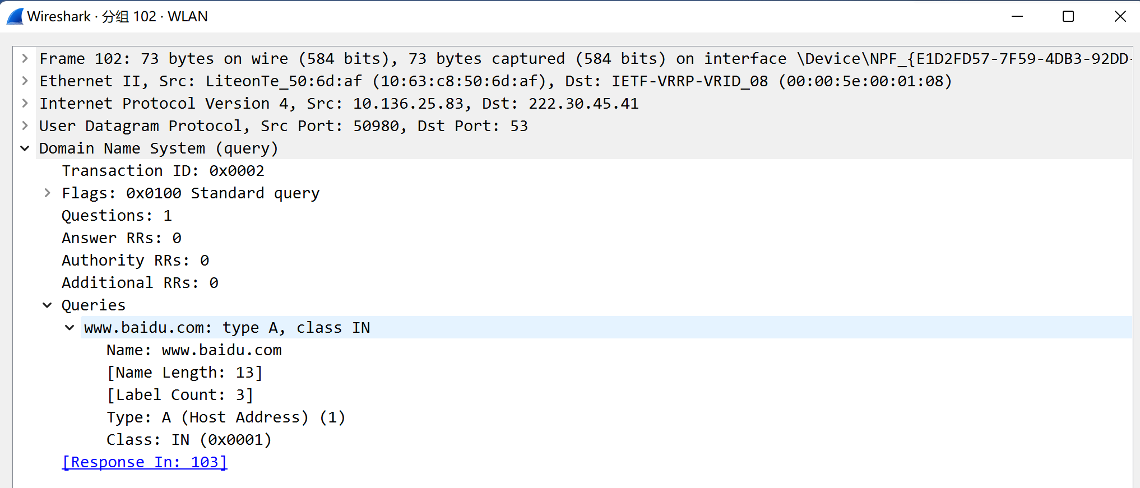

·下图（分组103）为第二个包，是服务器发回给本机的应答包，应答为A类域名，网址为[www.baidu.com](http://www.baidu.com)，别名（CNAME）为[www.a.shife.com](http://www.a.shife.com)，IP地址为182.61.200.7 或182.61.200.6。响应时间大约为0.00411s

* 第四行可以看出网络层为ipv4协议，源ip地址为10.136.25.83；目的ip地址为222.30.45.41

·第五行表示传输层为UDP协议，源端口为50980，目的端口为53（DNS默认使用端口）

·应用层为DNS协议

|  |  |
| --- | --- |
| Transaction ID | 用于辨别 DNS 应答报文是哪个请求报文的响应，值同请求报文； |
| Flags | 此处 Response、RD、RA 置位，表示是应答报文，递归返回； |
| Questions | 此处=1，表示请求数为1； |
| Answer RRs | 资源记录数，为 3，即有 3 条回复 |

具体应答如下图。

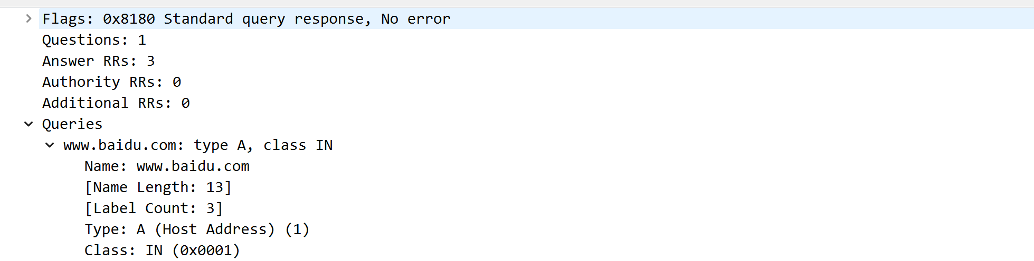

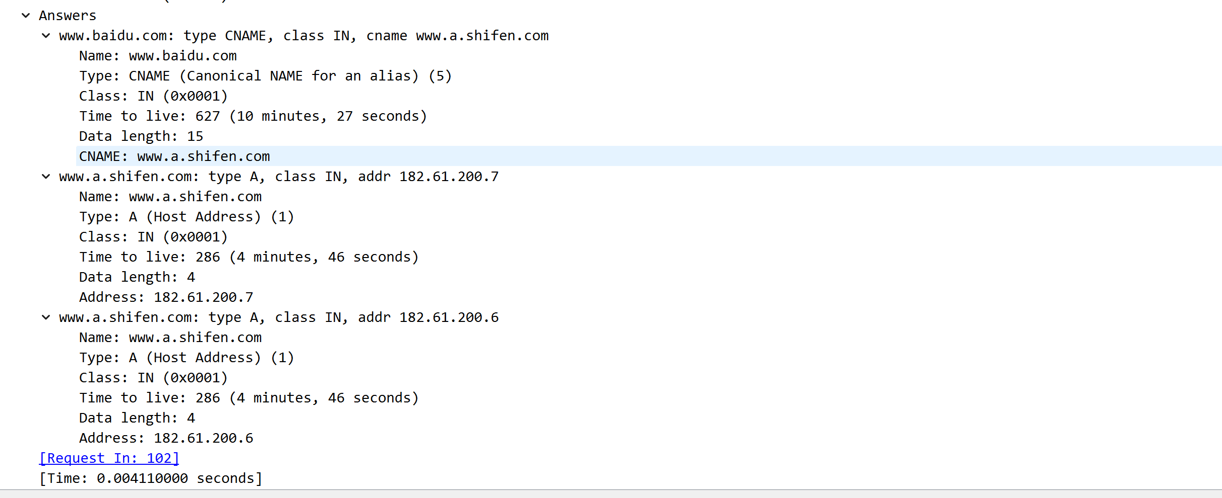

第三个包如下图，AAAA代表此时主机名/域名指向了一个IPV6地址，其网址名为www.baidu.com

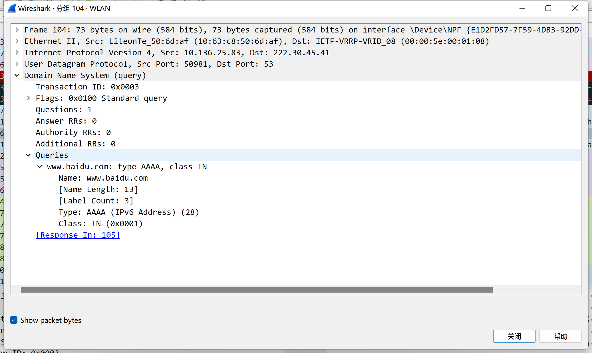

第四个包如下，是对第三个包的应答包。SOA叫做起始授权机构记录，NS用于标识多台域名解析服务器，SOA记录用于在众多NS记录中哪一台是主服务器。因此由下图可看出a.shifen.com为主服务器

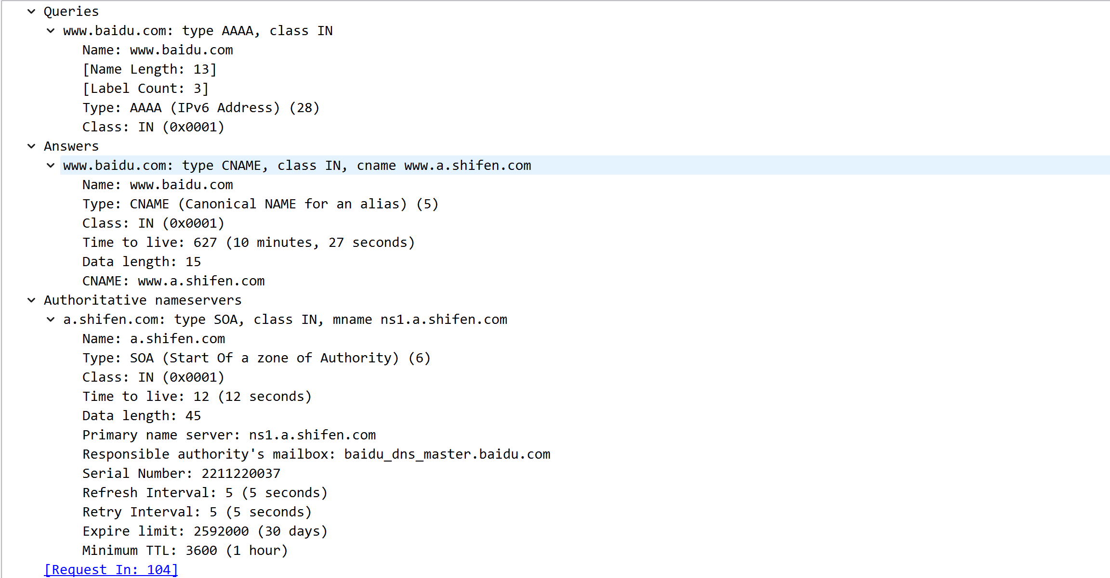

（2）以反复解析为例，说明域名解析的基本工作过程（可以结合图例）。给出内容分发网络（CDN）中DNS重定向的基本方法，说明原始资源记录应该如何修改，并描述重定向过程。

答：反复解析图例附在最后。

1. 主机想知道某个域名的IP地址，则先去查询浏览器缓存中是否存在，如果存在的话直接返回。
2. 如果浏览器缓存中不存在该域名的IP地址，那么继续查询操作系统中是否有该缓存，如果有的话直接返回。如果操作系统缓存中也没有，那么主机向本地域名服务器发送一个DNS查询报文，该报文中包含所查询的域名。
3. 如果本地域名服务器缓存有这一IP地址的映射，那么就将该IP地址返回给请求主机，请求主机再缓存这一映射。如果没有缓存的话，本地域名服务器再将这一请求报文转发给根域名服务器。
4. 根域名服务器不会直接指明这个域名对应的 IP 地址，而是把顶级域名服务器的地址返回给本地域名服务器。
5. 本地域名服务器收到顶级域名服务器地址后，向它发送获取权限域名服务器地址的请求。
6. 收到报文的顶级域名服务器观察其所属的权限域名服务器，并且使用该权限域名服务器的地址做出响应，发回给本地域名服务器。
7. 本地域名服务器再次向该权限域名服务器发出查询报文。
8. 权限域名服务器根据该域名进行查询，用该域名的IP地址进行响应，发回给本地域名服务器。本地域名服务器缓存中存入该域名到IP地址的映射。
9. 本地域名服务器将该IP地址返回给请求主机，请求主机的操作系统再缓存这一映射。
10. 操作系统将这一IP地址返回给浏览器，浏览器得到了此IP地址，同时放进缓存中。

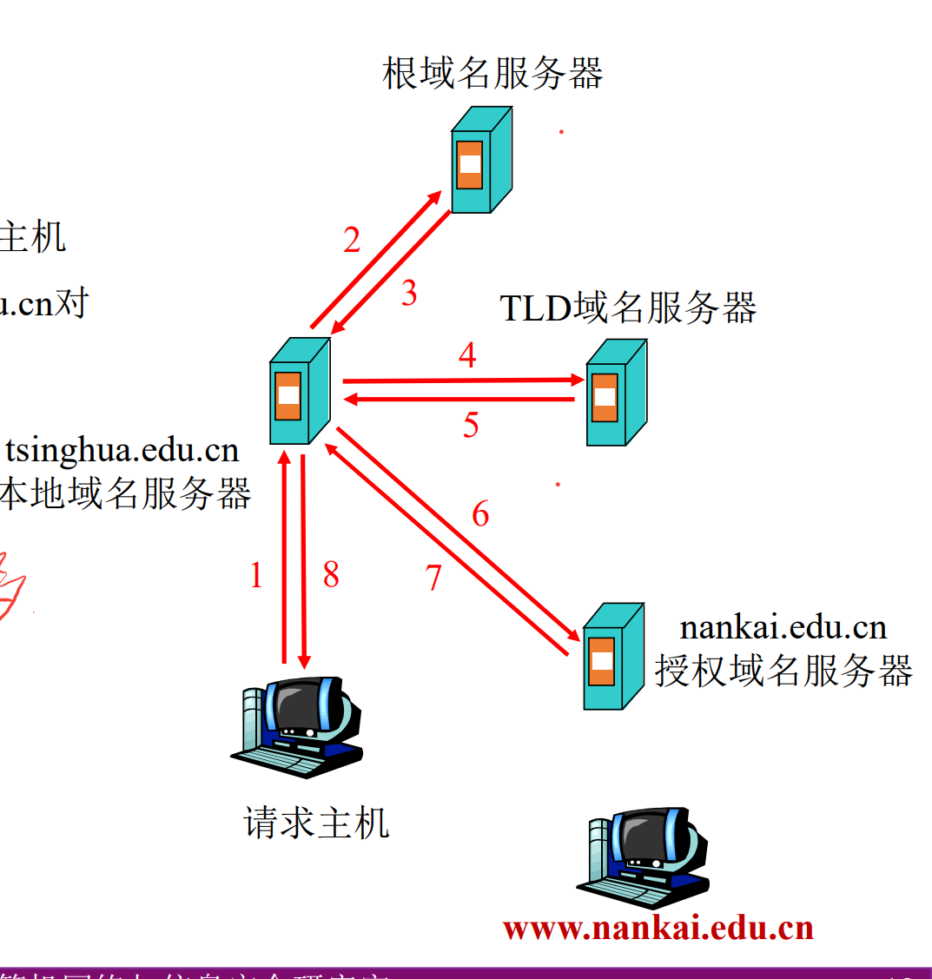

·DNS重定向方法：

负载均衡 DNS 负责决策 CDN 服务器选择

负载均衡 DNS 需要收集 CDN 服务器的位置和负载情况

如果找不到被请求的对象，需要从原始服务器获取

·DNS重定向过程：

dns 请求当地 local DNS

当地 local DNS 递归的查询服务器的 gslb

服务器根据 local DNS 分配最佳节点，返回 ip

用户获得最佳接入 ip，访问最佳节点。

如果该节点没有用户想要获取的内容，则通过内部路由访问上一节点，直到找到文 件或到达源站为止。

cdn 节点缓存该数据，下次请求该文件时可以直接返回。

·原始记录修改方法

cdn 中缓存了服务器上的部分资源。当服务器去更新 cdn 节点的缓存时，有两种方式，一种是服务器主动去更新缓存，cdn 节点被动接受。另一种方式是当用户请求的资源不存在时，cdn 服务器向上游服务器发起请求，更新缓存，然后将数据返回给用户，这种方式是 cdn 服务器主动，源站服务器被动。

（3）在DNS域名系统中，域名解析时使用UDP协议提供的传输层服务（DNS服务器使用UDP的53端口），而UDP提供的是不可靠的传输层服务，请你解释DNS协议应如何保证可靠机制。

答：因为UDP提供的是不可靠的传输服务，所以域名解析时的可靠性则要由应用层保障。而在DNS应用层，其报文格式中包括了问题的数量、回答的数量，可以用来进行一定的校验。返回的报文中，也包含着发送过去的问题，可以对匹配程度进行一定的比较。报文中还包含了DNS响应的数目、权威名称服务器数目以及权威名称服务器对应IP地址的数目，这些条目也可以进行一定的校验。

同时，DNS报文还有以秒为单位的生存周期，表示资源记录的生命周期，一般用于当地址解析程序取出资源记录后决定保存及使用缓存数据的时间。当生存周期过期后，会重新请求更新，以保证数据的正确性。

DNS协议还会通过冗余设置，避免单点失效。具体来说，多人为保证高可用性，会有多台权威服务器冗余支持每个区域。某个区域的资源记录通过手动或自动方式更新到单个主权威服务器上，其它元余名称服务器用作同一区域中主服务器的备份服务器，以防主服务器无法访问或岩机。辅 DNS服务器定期与主 DNS 服务器通讯，确保它的区域信息保持最新

综上来看，若本机请求的IP发生错误，则会链接不上网址，发出再次请求，进行正确更新而高层的DNS服务器则是通过冗余性和定期更新来保证可靠机制。基本上来说，只要高层DNS服务器保证了正确性，就不会发生较大的错误。